

DIRECCIÓN GENERAL DE MANTENIMIENTO Y SERVICIOS GENERALES

Manual de procedimientos para el servicio y control de fotocopiado y engargolado.

ÍNDICE
______________________________________________________________________

 | I. | Presentación………………………………………………………………….. | 3
 | II. | Objetivo……………………………………………………………………….. | 4
 | III. | Marco Jurídico……………………………………………………………….. | 5
 | IV. | Glosario……………………………………………………………………….. | 6
 | V. | Descripción del procedimiento…………………………………………….. | 7
 | VI. | Diagrama de flujo..………………………………………………………….. | 10
 |  | Anexos…....………...……………………………………………………….. | 13
 |  | Transitorios..………...……………………………………………………….. | 23

PRESENTACIÓN___________________________________________________

El presente Manual de Procedimientos para el Servicio y Control de Fotocopiado y Engargolado, es la herramienta técnica que describe de forma clara y precisa los procedimientos que deberán seguir tanto los servidores públicos que requieran el servicio, como los responsables de brindarlo.

Este instrumento normativo contiene el objetivo, el marco jurídico, glosario, descripcion del procedimiento, diagrama de flujo y anexos correspondientes a formatos e instructivos que en su caso deberan requistar las unidades administrativas solicitantes y la Dirección General de Mantenimiento y Servicios Generales como administrador de los servicios y que utiliza para llevar a cabo el control de los servicios de fotocopiado y engargolado que presta, ademas de determinar las etapas procedimentales paso a paso para que la Unidad Administrativa antes mencionada cumpla con los servicios requeridos por las diferentes Unidades Administrativas del Tribunal Electoral del Poder Judicial de la Federación elaborando y actualizando sus reportes y prestando el servicio bajo los principios de eficacia, eficiencia, economia y transparencia.

OBJETIVO_________________________________________________________
Establecer las actividades que deberá observar el personal de la Dirección de Servicios Auxiliares a través de su Centro de Fotocopiado, asi como las Unidades Administrativas requirentes o solicitantes, con la intención de que el servicio que brinda sea eficaz y eficiente a través del método de conteo y registro de las copias fotostáticas en los equipos de fotocopiado asignados para este servicio.

La prestación de los servicios de fotocopiado y engargolado estarán sujetos a los principios y criterios de racionalidad, austeridad, eficiencia, eficacia, transparencia, economía, legalidad, control, rendición de cuentas, con orientación a la preservación del ambiente.

MARCO JURÍDICO__________________________________________________

- Constitución Política de los Estados Unidos Mexicanos.
- Ley Orgánica del Poder Judicial de la Federación.
- Ley Federal de Responsabilidades Administrativas de los Servidores Públicos.
- Ley Federal de Presupuesto y Responsabilidad Hacendaria.
- Ley General de Transparencia y Acceso a la Información Pública.
- Ley Federal de Transparencia y Acceso a la Información Pública Gubernamental.
- Reglamento Interno del Tribunal Electoral del Poder Judicial de la Federación.
- Reglamento de la Ley Federal de Presupuesto y Responsabilidad Hacendaria.
- Acuerdo General por el que se establecen las bases para la implementación del Sistema de Gestión de Control Interno y Mejora Continua del TEPJF.
- Acuerdo 120/S3(20-III-2012) de la Comisión de Administración por el que se autorizan los Lineamientos para el Trámite y Control de Egresos.
- Acuerdo de la Comisión de Administración por el que se autoriza la publicación de medidas de austeridad y disciplina del gasto del Tribunal Electoral del Poder Judicial de la Federación, para el ejercicio fiscal correspondiente.
- Acuerdo General de Administración del Tribunal Electoral del Poder Judicial de la Federación.
- Código Modelo de Ética Judicial Electoral.
- Plan de Implementación del Sistema de Control Interno y Mejora Continua en el TEPJF.

GLOSARIO________________________________________________________

ÁREA SOLICITANTE: | Cualquier área del Tribunal Electoral que requiera el servicio de fotocopiado y/o engargolado, como apoyo para cumplir con las actividades que tiene encomendadas.
CENTRO DE FOTOCOPIADO: | Espacio físico ubicado en el sótano del edificio Sede de la Sala Superior del TEPJF, utilizado para prestar el servicio de fotocopiado y engargolado a las Unidades Administrativas del Tribunal Electoral.
DIRECCIÓN DE SERVICIOS AUXILIARES: | Dirección de Servicios Auxiliares adscrita a la Dirección General de Mantenimiento y Servicios Generales.
DIRECCIÓN GENERAL DE MANTENIMIENTO Y SERVICIOS GENERALES: | Dirección General de Mantenimiento y Servicios Generales adscrita a la Coordinación de Adquisiciones, Servicios y Obra Pública, dependiente de la Secretaría Administrativa.
DIRECCIÓN GENERAL DE RECURSOS MATERIALES: | Dirección General de Recursos Materiales, adscrita a la Coordinación de Adquisiciones, Servicios y Obra Pública, dependiente de la Secretaría Administrativa.
FOTOCOPIA: | Es el proceso con el cual se realiza una reproducción fiel de un documento o fotografía creada por medios foto ópticos.
SERVICIO DE ENGARGOLADO: | Trabajos para empastar con arillos documentos relacionados con las actividades laborales que desempeña determinada área del Tribunal Electoral.
SERVICIO DE FOTOCOPIADO: | Trabajos necesarios para reproducir documentos relacionados con las actividades laborales que desempeña determinada área del Tribunal Electoral.
TRIBUNAL ELECTORAL: | Tribunal Electoral del Poder Judicial de la Federación.

DESCRIPCIÓN DEL PROCEDIMIENTO________________________________

Solicitud de servicio de fotocopiado y engargolado
Área | Actividades | Formatos u oficios
INICIA PROCEDIMIENTO
Área Solicitante | 1.-Requisita el Vale de Fotocopias y Engargolados para solicitar trabajos al Centro de Fotocopiado. | Vale de Fotocopias y Engargolados
 | 2.- Acude al Centro de Fotocopiado para solicitar trabajos de fotocopiado y/o engargolado, entregando originales y el Vale de Fotocopias y Engargolados. | Vale de Fotocopias y Engargolados
Dirección de Servicios Auxiliares/Centro de Fotocopiado | 3.- Recibe al solicitante y revisa conjuntamente el trabajo de fotocopiado y engargolado y le informa el tiempo aproximado de elaboración, quedando pendiente el número total de fotocopias y engargolados que se realizarán. | Vale de Fotocopias y Engargolados
 | 4.- Acceda la clave asignada de la Unidad Específica a la máquina fotocopiadora para generar los trabajos de fotocopiado.
 | 5.- Realiza el servicio de acuerdo al tipo de documento, ya sea en tamaño carta u oficio y engargola, si se requiere.
 | 6.- Determina y registra los volúmenes en el Vale de Fotocopias y Engargolados, acumulados en el trabajo solicitado por el Área Solicitante. | Vale de Fotocopias y Engargolados
Área Solicitante | 7.- Acude al Centro de Fotocopiado y recibe los documentos fotocopiados o engargolados, firmando el Vale de Fotocopias y Engargolados, con el número de fotocopias elaboradas de acuerdo a su solicitud. | Vale de Fotocopias y Engargolados
Dirección de Servicios Auxiliares/Centro de Fotocopiado | 8.- Integra en expedientes los Vales de Fotocopias y Engargolados firmados. | Vale de Fotocopias y Engargolados
 | 9.- Llena al término del mes, el Control Mensual del Centro de Fotocopiado, sumando por áreas la cantidad de fotocopias solicitadas a través de los Vales de Fotocopias y Engargolados.
Dirección de Servicios Auxiliares/Centro de Fotocopiado | 10.- Obtiene de cada uno de los equipos la lectura de la cantidad de fotocopias por Unidad Específica y las integra en el Control Mensual del Centro de Fotocopiado.
 | 11.- Captura los datos en el archivo del Control Mensual del Centro de Fotocopiado, identifica diferencias, anota causa, genera reporte impreso, firma de quien elaboró y solicita al Director de Servicios Auxiliares su visto bueno.
 | 12.- Integra en expediente el Control Mensual del Centro de Fotocopiado y los Vales de Fotocopias y Engargolados.
 | 13.- Con base en el Control Mensual del Centro de Fotocopiado, elaborará un registro anual del servicio de fotocopiado proporcionado, así como una estadística que permita fundamentar la proyección presupuestal.
AL PROCEDIMIENTO DE CONTEO, REGISTRO Y TRÁMITE DE FOTOCOPIADO

DESCRIPCIÓN DEL PROCEDIMIENTO_________________________________

Conteo, registro y trámite de fotocopiado
Área | Actividades | Formatos u oficios
INICIA PROCEDIMIENTO
Centro de Fotocopiado | 1.- Registra en el formato de Concentrado Semanal de Equipos de Fotocopiado la lectura anterior de consumos y acude, una vez a la semana, a las diversas áreas que tienen asignado equipo de fotocopiado, a tomar la lectura de las mismas para tener el control semanal del consumo de fotocopias. | Concentrado Semanal de Equipos de Fotocopiado
 | 2.- Captura los datos de la lectura actual en el archivo del Concentrado Semanal de Equipos de Fotocopiado. | Concentrado Semanal de Equipos de Fotocopiado
 | Del Procedimiento de Solicitud de Servicio de Fotocopiado y Engargolado
 | 3.- Integra la información del Control Semanal de Equipos de Fotocopiado, identifica totales y genera reporte impreso para su validación. | Concentrado Semanal de Equipos de Fotocopiado
 | 4.- Realiza validación, en caso de diferencias, identifica el motivo, realiza los ajustes necesarios y procede a actualizar el archivo para la elaboración del informe mensual. | Concentrado Semanal de Equipos de Fotocopiado
 | 5.- Integra en expediente el Concentrado Semanal de Equipos de Fotocopiado. | Concentrado Semanal de Equipos de Fotocopiado
 | 6.- Genera el Concentrado Mensual de Fotocopiado, con los datos del Concentrado Semanal de Equipos de Fotocopiado. | Concentrado Semanal de Equipos de Fotocopiado / Concentrado Mensual de Fotocopiado
 | 7.- Realiza recorrido, una vez al mes con el Proveedor del servicio de fotocopiado, para tomar las lecturas de consumo de cada uno de los equipos asignados en todos los inmuebles de la Sala Superior, en el Reporte de Lecturas. | Reporte de Lecturas
 | 8.- Presenta a la Unidad Administrativa responsable del equipo multifuncional, el Reporte de Lecturas con la información de las lecturas tomadas y solicita a la persona a cargo que lo firme y selle de conformidad. | Reporte de Lecturas
 | 9.- Valida y Entrega los Reportes de Lectura originales al Proveedor para su facturación, quedándose con una copia como respaldo de las lecturas realizadas. | Reporte de Lecturas
 | 10.- Verifica la congruencia de las lecturas de los Reportes de Lecturas contra el Concentrado Mensual de Fotocopiado, mismo que se remite a la Dirección de Servicios Auxiliares para su visto bueno. | Concentrado Mensual de Fotocopiado / Reporte de Lecturas
Dirección de Servicios Auxiliares | 11.- Revisa y en su caso rubrica el Concentrado Mensual procediendo a elaborar el oficio de notificación a la Secretaría Administrativa y adjunta el Concentrado Mensual de Fotocopiado. | Oficio/Concentrado Mensual de Fotocopiado
 | 12.- Recibe del Proveedor por vía electrónica la factura que contiene todos los Reportes de Lecturas por equipo de fotocopiado. | Factura /  Reporte de Lecturas

DESCRIPCIÓN DEL PROCEDIMIENTO_________________________________
Conteo, registro y trámite de fotocopiado
Área | Actividades | Formatos u oficios
 | 13.- Valida que cuente con todos los datos fiscales necesarios conforme a los Lineamientos para el Trámite y Control de Egresos, lo anterior para proceder al trámite de pago. | Factura / Reporte de Lecturas
 | 14.- Envía al encargado del servicio del Centro de Fotocopiado la factura y los Reportes de Lecturas, para verificar que la documentación concuerde con las lecturas tomadas con antelación. | Factura / Reporte de Lecturas
Centro de Fotocopiado | 15.- Realiza la validación de la factura contra el Reporte de Lecturas, notificando a la Dirección de Servicios Auxiliares la congruencia de la información o en su defecto las diferencias existentes. | Factura / Reporte de Lecturas
Dirección de Servicios Auxiliares | 16.- Recibe y en su caso envía al Proveedor la factura que contiene diferencias o con datos fiscales incorrectos para su nueva elaboración y pueda ser tramitado el pago correspondiente. | Factura / Reporte de Lecturas
 | 17.- En su caso, recibe nuevamente la factura corregida, y procede a elaborar el oficio para trámite de pago y de igual forma, el formato de “Solicitud de Pago y Unidades Específicas”. | Factura,  Solicitud de Pago y Unidades Específicas
 | 18.- Remite a la Dirección General de Mantenimiento y Servicios Generales, el oficio para el trámite de pago, la factura, y la “Solicitud de Pago y Unidades Específicas” para validación. | Oficio / Factura/ Solicitud de Pago y Unidades Específicas
Dirección General de Mantenimiento y Servicios Generales | 19.- Recibe el oficio, factura y la “Solicitud de Pago y Unidades Específicas”, valida que la información este correcta y autoriza su envió a la Coordinación Financiera, para iniciar con el trámite de pago a favor del proveedor del servicio. | Oficio / Factura/ Solicitud de Pago y Unidades Específicas
 | 20.- Entrega a la Coordinación Financiera el oficio, factura y la “Solicitud de Pago y Unidades Específicas”, para el trámite de pago. | Oficio / Factura/ Solicitud de Pago y Unidades Específicas
AL PROCEDIMIENTO TRÁMITE DE PAGO POR PARTE DE LA COORDINACIÓN FINANCIERA

DIAGRAMA DE FLUJO______________________________________________

Solicitud de servicio de fotocopiado y engargolado
Área Solicitante | Dirección De Servicios Auxiliares/Centro de Fotocopiado | Actividades
01  04  05  06  07  08  09  10  11  12  03  02  INICIO  CRT |  | INICIA PROCEDIMIENTO
 |  | 1.-Requisita el Vale de Fotocopias y Engargolados para solicitar trabajos al Centro de Fotocopiado.
 |  | 2.- Acude al Centro de Fotocopiado para solicitar trabajos de fotocopiado y/o engargolado, entregando originales y el Vale de Fotocopias y Engargolados.
 |  | 3.- Recibe al solicitante y revisa conjuntamente el trabajo de fotocopiado y engargolado y le informa el tiempo aproximado de elaboración, quedando pendiente el número total de fotocopias y engargolados que se realizarán.
 |  | 4.- Acceda la clave asignada de la Unidad Específica a la máquina fotocopiadora para generar los trabajos de fotocopiado.
 |  | 5.- Realiza el servicio de acuerdo al tipo de documento, ya sea en tamaño carta u oficio y engargola, si se requiere.
 |  | 6.- Determina y registra los volúmenes en el Vale de Fotocopias y Engargolados, acumulados en el trabajo solicitado por el Área Solicitante.
 |  | 7.- Acude al Centro de Fotocopiado y recibe los documentos fotocopiados o engargolados, firmando el Vale de Fotocopias y Engargolados, con el número de fotocopias elaboradas de acuerdo a su solicitud.
 |  | 8.- Integra en expedientes los Vales de Fotocopias y Engargolados firmados.
 |  | 9.- Llena al término del mes, el Control Mensual del Centro de Fotocopiado, sumando por áreas la cantidad de fotocopias solicitadas a través de los Vales de Fotocopias y Engargolados.
 |  | 10.- Obtiene de cada uno de los equipos la lectura de la cantidad de fotocopias por Unidad Específica y las integra en el Control Mensual del Centro de Fotocopiado.
 |  | 11.- Captura los datos en el archivo del Control Mensual del Centro de Fotocopiado, identifica diferencias, anota causa, genera reporte impreso, firma de quien elaboró y solicita al Director de Servicios Auxiliares su visto bueno.
 |  | 12.- Integra en expediente el Control Mensual del Centro de Fotocopiado y los Vales de Fotocopias y Engargolados.
 | 13 | 13.- Con base en el Control Mensual del Centro de Fotocopiado, elaborará un registro anual del servicio de fotocopiado proporcionado, así como una estadística que permita fundamentar la proyección presupuestal
 |  | Al Procedimiento de Conteo, Registro y Trámite de Fotocopiado

DIAGRAMA DE FLUJO______________________________________________

Conteo, registro y trámite de fotocopiado
Centro de Fotocopiado | DSA | DGMSG | Actividades
INICIO  01  04  05  06  08  09  10  03  02  Del  SSFE  07  11  12  Al  CRT- 2 |  |  | INICIA PROCEDIMIENTO
 |  |  | 1.- Registra en el formato de Concentrado Semanal de Equipos de Fotocopiado la lectura anterior de consumos y acude, una vez a la semana, a las diversas áreas que tienen asignado equipo de fotocopiado, a tomar la lectura de las mismas para tener el control semanal del consumo de fotocopias.
 |  |  | 2.- Captura los datos de la lectura actual en el archivo del Concentrado Semanal de Equipos de Fotocopiado.
 |  |  | Del Procedimiento de Solicitud de Servicio de Fotocopiado y Engargolado
 |  |  | 3.- Integra la información del Control Semanal de Equipos de Fotocopiado, identifica totales y genera reporte impreso para su validación.
 |  |  | 4.- Realiza validación, en caso de diferencias, identifica el motivo, realiza los ajustes necesarios y procede a actualizar el archivo para la elaboración del informe mensual.
 |  |  | 5.- Integra en expediente el Concentrado Semanal de Equipos de Fotocopiado.
 |  |  | 6.- Genera el Concentrado Mensual de Fotocopiado, con los datos del Concentrado Semanal de Equipos de Fotocopiado.
 |  |  | 7.- Realiza recorrido, una vez al mes con el Proveedor del servicio de fotocopiado, para tomar las lecturas de consumo de cada uno de los equipos asignados en todos los inmuebles de la Sala Superior, en el Reporte de Lecturas.
 |  |  | 8.- Presenta a la Unidad Administrativa responsable del equipo multifuncional, el Reporte de Lecturas con la información de las lecturas tomadas y solicita a la persona a cargo que lo firme y selle de conformidad.
 |  |  | 9.- Valida y Entrega los Reportes de Lectura originales al Proveedor para su facturación, quedándose con una copia como respaldo de las lecturas realizadas.
 |  |  | 10.- Verifica la congruencia de las lecturas de los Reportes de Lecturas contra el Concentrado Mensual de Fotocopiado, mismo que se remite a la Dirección de Servicios Auxiliares para su visto bueno.
 |  |  | 11.- Revisa y en su caso rubrica el Concentrado Mensual procediendo a elaborar el oficio de notificación a la Secretaría Administrativa y adjunta el Concentrado Mensual de Fotocopiado.
 |  |  | 12.- Recibe del Proveedor por vía electrónica la factura que contiene todos los Reportes de Lecturas por equipo de fotocopiado.
DIAGRAMA DE FLUJO______________________________________________
Conteo, registro y trámite de fotocopiado
Centro de Fotocopiado | DSA | DGMSG | Actividades
Del CRT-1

A CF
19
13
16
17
18
200
15
14
 |  |  | 13.- Valida que cuente con todos los datos fiscales necesarios conforme a los Lineamientos para el Trámite y Control de Egresos, lo anterior para proceder al trámite de pago.
 |  |  | 14.- Envía al encargado del servicio del Centro de Fotocopiado la factura y los Reportes de Lecturas, para verificar que la documentación concuerde con las lecturas tomadas con antelación.
 |  |  | 15.- Realiza la validación de la factura contra el Reporte de Lecturas, notificando a la Dirección de Servicios Auxiliares la congruencia de la información o en su defecto las diferencias existentes.
 |  |  | 16.- Recibe y en su caso envía al Proveedor la factura que contiene diferencias o con datos fiscales incorrectos para su nueva elaboración y pueda ser tramitado el pago correspondiente.
 |  |  | 17.- En su caso, recibe nuevamente la factura corregida, y procede a elaborar el oficio para trámite de pago y de igual forma el formato de “Solicitud de Pago y Unidades Específicas”.
 |  |  | 18.- Remite a la Dirección General de Mantenimiento y Servicios Generales, el oficio para el trámite de pago, la factura, y la “Solicitud de Pago y Unidades Específicas” para validación.
 |  |  | 19.- Recibe el oficio, factura y la “Solicitud de Pago y Unidades Específicas”, valida que la información este correcta y autoriza su envió a la Coordinación Financiera, para iniciar con el trámite de pago a favor del proveedor del servicio.
 |  |  | 20.- Entrega a la Coordinación Financiera el oficio, factura y la “Solicitud de Pago y Unidades Específicas”, para el trámite de pago.
 |  |  | AL PROCEDIMIENTO TRÁMITE DE PAGO POR PARTE DE LA COORDINACIÓN FINANCIERA

ANEXOS
VALE DE FOTOCOPIAS Y ENGARGOLADOS

ANEXOS
INSTRUCTIVO
NÚMERO DE LA FORMA |  | VALE DE FOTOCOPIAS Y ENGARGOLADOS
No. | DATOS | INSTRUCCIONES
1.- | Área: | Anotar el Área que solicita el trabajo.
2.- | Fecha: | Anotar el día, mes y año en que se solicita el servicio.
3.- | No. Consecutivo: | Anotar el número consecutivo de los trabajos a elaborar.
4.- | Descripción Específica del Trabajo a Realizar: | Descripción del tipo de trabajo solicitado por la Unidad Administrativa.
5.- | Tipo Oficio/Carta | Anotar el tamaño de las copias fotostáticas solicitadas (carta u oficio).
6.- | Cantidad Solicitada (copias): | Anotar el número de copias fotostáticas requeridas.
7.- | Total Copias Realizadas: | El Centro de Fotocopiado anotara el número total de fotocopias realizadas a la Unidad Administrativa.
8.- | Engargolado: | Anotar el número de engargolados requeridos.
9.- | Solicitante: | Anotar nombre, puesto, área de adscripción y firma del servidor público solicitante del servicio, siguiendo los lineamientos establecidos en este Manual.
10.- | Vo. Bo. Responsable de Centro de Fotocopiado: | Anotar nombre, puesto, y firma del servidor público responsable del Centro de Fotocopiado.
11.- | Persona que Recogió el Trabajo: | Anotar nombre, puesto y firma del servidor público que recoge el servicio solicitado, siguiendo los lineamientos establecidos en este Manual.

ANEXOS
CONTROL SEMANAL DEL CENTRO DE FOTOCOPIADO

ANEXOS
INSTRUCTIVO
 | NÚMERO DE LA FORMA |  | CONTROL SEMANAL DEL CENTRO DE FOTOCOPIADO
 | No. | DATOS | INSTRUCCIONES
 | 1.- | Fecha: | Anotar el día, mes y año en que se realiza el formato.
 | 2.- | No: | Número consecutivo de las Unidades Administrativas a las que se les brinda el servicio, en el Centro de Fotocopiado.
 | 3.- | Área: | Nombre completo de la Unidad Administrativa a las que se les brinda el servicio, en el Centro de Fotocopiado.
 | 4.- | Clave: | Número de clave asignada por el Centro de Fotocopiado para cada una de las Unidades Administrativas del Tribunal Electoral
 | 5.- | # Fotocopias por Equipos de Fotocopiado: | Número de fotocopias por equipo de fotocopiado y por Unidades Administrativas solicitantes.
 | 6.- | Total Fotocopias de los Equipos: | Número de fotocopias de los equipos y por Unidad Administrativa solicitante.
 | 7.- | Elaboró: | Asentar su nombre completo y firma el responsable del Centro de Fotocopiado
 | 8.- | Vo. Bo.: | Recabar el nombre completo y la firma del Director de Servicios Auxiliares.

ANEXOS
CONCENTRADO SEMANAL DE EQUIPOS DE FOTOCOPIADO

ANEXOS
INSTRUCTIVO
NÚMERO DE LA FORMA |  | CONCENTRADO SEMANAL DE EQUIPOS DE FOTOCOPIADO
No. | DATOS | INSTRUCCIONES
1.- | Fecha: | Anotar la semana que comprende el conteo de fotocopiado realizado por el Centro de Fotocopiado.
2.- | Ubicación: | Nombre completo del área en donde se encuentra asignado el equipo de fotocopiado.
3.- | No.: | Número consecutivo del equipo asignado en las instalaciones de la Sala Superior del Tribunal Electoral.
4.- | Modelo: | Anotar el modelo del equipo de fotocopiado al cual se le realiza el conteo.
5.- | No. Serie: | Anotar el número de serie correspondiente al equipo de fotocopiado que se está revisando.
6.- | Lectura Anterior: | Anotar con números arábigos la última cantidad registrada de fotocopias realizadas en el equipo.
7.- | Lectura Actual: | Anotar con números arábigos la cantidad de fotocopias realizadas en el día de la lectura.
8.- | Subtotal: | Anotar con números arábigos la cantidad total de copias fotostáticas que realizó cada área en cada equipo de fotocopiado que tiene asignado.
9.- | Total: | Anotar con números arábigos, la sumatoria de la cantidad de copias fotostáticas que se realizaron en todos los equipos de fotocopiado asignados en las diversas áreas del Tribunal Electoral, en el día en que se ejecuta el conteo.
10.- | Elaboró: | Asentar nombre completo y firma el responsable del Centro de Fotocopiado.
11.- | Vo. Bo.: | Recabar el nombre completo y la firma del Director de Servicios Auxiliares.

ANEXOS
CONCENTRADO MENSUAL DE FOTOCOPIADO

ANEXOS
INSTRUCTIVO
NÚMERO DE LA FORMA |  | CONCENTRADO MENSUAL DE FOTOCOPIADO
No. | DATOS | INSTRUCCIONES
1.- | Mes | Indicar el mes y año al que corresponda el período de conteo de fotocopias realizadas.
2.- | Ubicación: | Nombre completo del área en donde se encuentra asignado el equipo de fotocopiado.
3.- | No.: | Número consecutivo del equipo asignado en las instalaciones de la Sala Superior del Tribunal Electoral.
4.- | Modelo: | Anotar el modelo del equipo de fotocopiado al cual se le realiza el conteo.
5.- | No. Serie: | Anotar el número de serie correspondiente al equipo de fotocopiado que se está revisando.
6.- | Semana: | Indicar la semana en que se realiza la lectura así como con números arábigos el conteo correspondiente de las fotocopias realizadas en dicho equipo, dicho conteo semanal deberá coincidir con el total de la fila asentado en el número 8.
7.- | Total Mensual: | Anotar la sumatoria de todas las lecturas realizadas durante el mes, correspondientes a cada equipo revisado.
8.- | Total Semanal: | Anotar la sumatoria de los totales semanales de todos los equipos de fotocopiado asignados en las instalaciones de la Sala Superior del Tribunal Electoral.
9.- | Total del Periodo: | Anotar la sumatoria de las lecturas realizadas durante el mes, correspondientes a todos los equipos con que se cuentan en el Tribunal Electoral asignados a Unidades Administrativas.
10.- | Elaboró: | Asentar nombre completo y firma el responsable del Centro de Fotocopiado.
11.- | Vo. Bo.: | Recabar el nombre completo y la firma del Director de Servicios Auxiliares.

ANEXOS
REPORTE DE LECTURAS
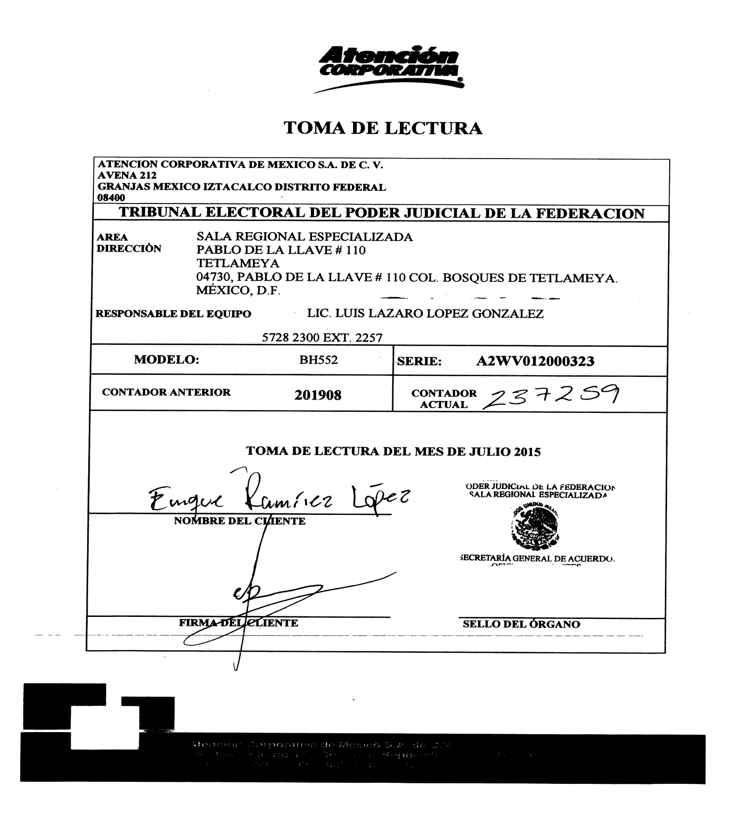

ANEXOS
REPORTE GENERADO POR LOS EQUIPOS DE FOTOCOPIADO EN EL CENTRO DE FOTOCOPIADO
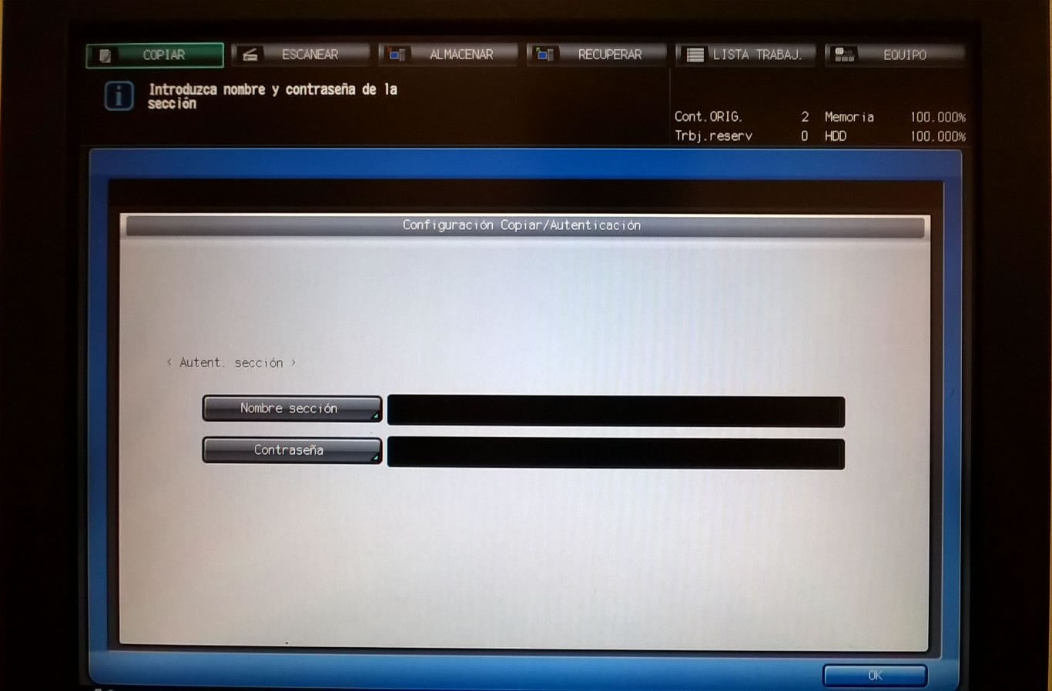

TRANSITORIOS

PRIMERO.- El presente Manual de Procedimientos para el servicio y control de fotocopiado y engargolado entrará en vigor el día de su publicación en la página de Intranet del Tribunal Electoral del Poder Judicial de la Federación.

SEGUNDO.- Se abroga el Manual de Procedimientos para el Servicio y Control de Fotocopiado y Engargolado SG-SA-MP-02-100 aprobado por el Pleno de la Comisión de Administración mediante acuerdo 111/S4(16-IV-2008) emitido en la Cuarta Sesión Ordinaria de 2008.

TERCERO.- Para su mayor difusión, publíquese en la página de Internet del Tribunal Electoral del Poder Judicial de la Federación y en el Diario Oficial de la Federación.

EL SUSCRITO, LICENCIADO JORGE ENRIQUE MATA GÓMEZ, SECRETARIO DE LA COMISIÓN DE ADMINISTRACIÓN DEL TRIBUNAL ELECTORAL DEL PODER JUDICIAL DE LA FEDERACIÓN, CON FUNDAMENTO EN LO DISPUESTO EN EL ARTÍCULO 170, FRACCIÓN VIII, DEL REGLAMENTO INTERNO DEL CITADO ÓRGANO JURISDICCIONAL.

------------------------------------------------C E R T I F I C A----------------------------------------------

Que el presente documento en 25 fojas, corresponde al “Manual de procedimientos para el servicio y control de fotocopiado y engargolado”, aprobado mediante acuerdo 067/S3(15-III-2016), emitido en la celebración de la Tercera Sesión Ordinaria de la Comisión de Administración de fecha 15 de marzo de 2016, que obra en los archivos de la Coordinación de Asuntos Jurídicos. DOY FE. --------------------------------------------------------------------------------------------------------------------------------------------------------------------------

Ciudad de México, 22 de marzo de 2016.-------------------------------------------------------------

EL SECRETARIO DE LA COMISIÓN DE ADMINISTRACIÓN

DEL TRIBUNAL ELECTORAL DEL PODER JUDICIAL DE LA FEDERACIÓN

LICENCIADO JORGE ENRIQUE MATA GÓMEZ

